NỘI DUNG HỌC MÔN LỊCH SỬ 11
YÊU CẦU:
1.Học sinh đọc SGK và tư liệu học tập dưới đây, điền vào chỗ trống trong đề cương bài 17.
2. Học sinh hoàn thành các câu hỏi trắc nghiệm trong đề cương bài 12+14, 16, 17.
Mọi thắc mắc liên hệ email: quytranbp308@gmail.com

Bài 17
CHIẾN TRANH THẾ GIỚI THỨ HAI (1939 - 1945)

- Con đường dẫn đến chiến tranh
1. Các nước phát xít đẩy mạnh xâm lược (1931 - 1937)
-Trong những năm 30 khối Trục (Béclin- Roma-Tokyo) thành lập. Khối này tăng cường các hoạt động quân sự và gây chiến tranh xâm lược ở nhiều khu vực khác nhau trên thế giới.
+ 1931, Nhật chiếm Đông Bắc Trung Quốc →mở rộng chiến tranh ra toàn lãnh thổ Trung Quốc.
+ 1935, Ý xâm lược Ethiopia.
+1936-1939 Đức, Ý hỗ trợ phát xít Tây Ba Nha.
+ Đức âm mưu lập nước Đại Đức (gồm lãnh thổ có dân Đức sinh sống ở châu Âu).
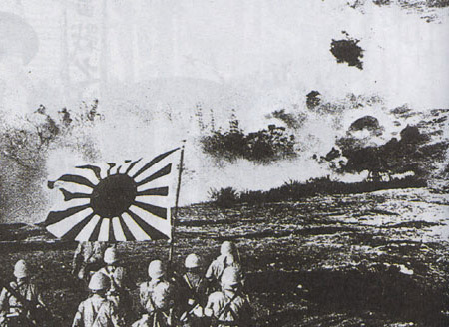
Nhật xâm lược Vũ Hán năm 1937

- Lập trường của các nước lớn:
+ Liên Xô: kiên quyết chống chủ nghĩa phát xít, chủ trương liên kết với các nước Anh, Pháp để chống phát xít và nguy cơ chiến tranh.
+ Anh, Pháp: đã không thành thật hợp tác với Liên Xô, thực hiện chính sách nhượng bộ phát xít, hòng đẩy chiến tranh về phía Liên Xô.
+ Còn Mỹ, với đạo luật Trung lập, giới cầm quyền nước này thi hành chính sách không can thiệp vào các sự kiện xảy ra ngoài châu Mỹ.
2. Từ hội nghị Muy-ních đến chiến tranh thế giới
- Tháng 3/1938, Đức thôn tính Áo. Sau đó, Hít le gây ra vụ Xuy-đét nhằm thôn tính Tiệp Khắc.
- Ngày 29/9/1938, Hội nghị Muy-ních được triệu tập gồm đại diện những người đứng đầu 4 nước Anh, Pháp, Đức, Italia.Tại hội nghị, một hiệp định đã được ký kết với nội dung chính là: trao vùng Xuy-det của Tiệp Khắc cho Đức. Đổi lại, Đức cam kết chấm dứt mọi cuộc thôn tính châu Âu.
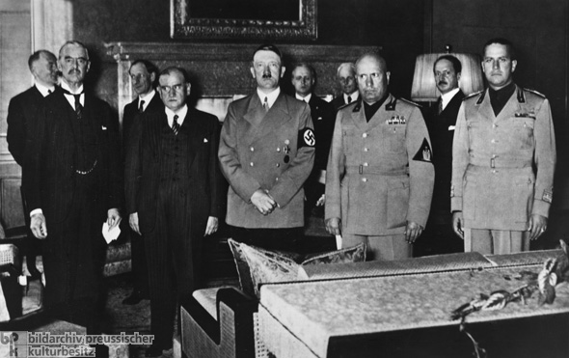
Hội nghị Muy- nich giữa đại diện Anh, Pháp và Đức Ý.
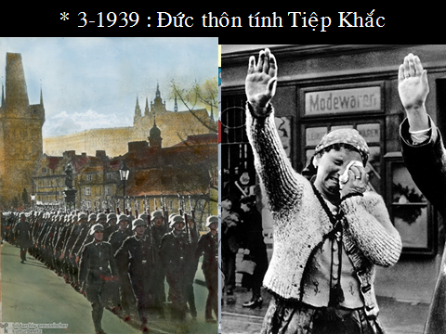
- 3/1939 Hitle cho quân tràn vào thôn tính Tiệp Khắc và tiến hành chiến tranh đối với Ba Lan.
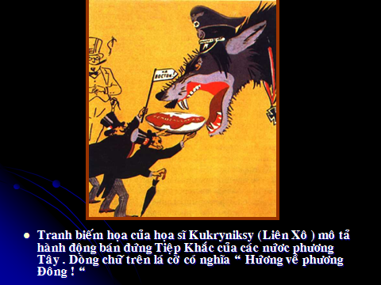
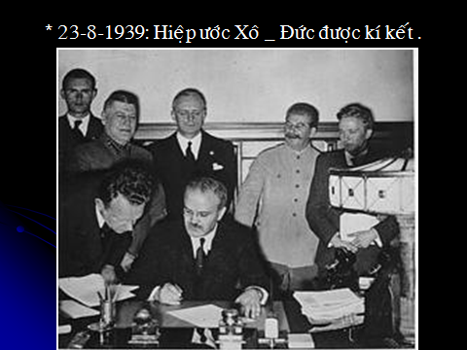
-Nguyên nhân trực tiếp: cuộc khủng hoảng kinh tế thế giới 1929 – 1932 Đức, Ý, Nhật theo con đuờng phát xít hoá, phát động chiến tranh để thoát khỏi khủng hoảng.
-Nguyên nhân sâu xa: của Chiến tranh thế giới thứ hai là sự phát triển không đều về kinh tế và chính trị giữa các nước tư bản trong thời đại đế quốc chủ nghĩa, làm cho so sánh lực lượng trong thế giới tư bản thay đổi căn bản→ mâu thuẫn về quyền lợi giữa các nuớc đế quốc.
II. DIỄN BIẾN
1. Thế chiến hai bùng nổ, phe phát xít bành trướng khắp thế giới (9/1939 – 11/1942)
a. Mặt trận châu Âu:
THỜI GIAN | SỰ KIỆN
01/9/1939 | Đức tấn công Ba Lan.
03/9/1939 | Anh, Pháp tuyên chiến với Đức → Thế chiến II bùng nổ.
4/1940 | Đức chiếm các nước Tây Âu: Na Uy, Đan Mạch, Bỉ… và đánh thẳng vào Pháp.
22/6/1940 | Chính phủ Pháp đầu hàng, Đức kiểm soát ¾ lãnh thổ Pháp.
7/1940 | Đức tấn công Anh nhưng thất bại.
10/1940 – 6/1941 | Đức chiếm các nước Đông Nam châu Âu: Bungary, Hungary, Rumani, Nam Tư, Hy Lạp…
22/6/1941 | Đức tấn công Liên Xô: bao vây Lêningrad, chiếm Kiev và đe dọa Moscow.
12/1941 | Nhân dân Liên Xô bảo vệ thành công Mat-xcơ-va → làm phá sản chiến lược “chiến tranh chớp nhoáng” của Hitle.

b. Mặt trận Bắc Phi:
9/1940 | Quân Ý tấn công Ai Cập
10/1942 | Liên quân Anh – Mỹ giành thắng lợi ở En A- la-men (Ai Cập) và chuyển sang phản công.

c. Mặt trận Châu Á – Thái Bình Dương:
THỜI GIAN | SỰ KIỆN
9/1940 | Nhật nhảy vào Đông Dương → quan hệ Mỹ – Nhật căng thẳng.
7/12/1941 | Nhật tấn công Trân Châu Cảng → Mỹ tuyên chiến với Nhật, Đức, Ý  → chiến tranh lan rộng toàn thế giới.
12/1941 – 5/1942 | Nhật tấn công Đông Nam Á và bành trướng Thái Bình Dương.

* 01/01/1942: Mặt trận đồng minh chống phát xít được thành lập gồm 26 nước (đứng đầu là Liên Xô, Anh, Mỹ) thông qua Tuyên ngôn Liên hợp quốc cam kết cùng nhau chống phát xít.
2. Quân Đồng Minh phản công – Thế chiến thứ hai kết thúc (11/1942 – 8/1945)
a. Mặt trận Bắc Phi: từ 3→5/1943: Liên quân Anh – Mỹ phản công đánh bại phe phát xít → Chiến tranh kết thúc ở châu Phi.
b. Mặt trận châu Âu:
THỜI GIAN | SỰ KIỆN
11/1942 | Hồng quân Liên Xô phản công tại Stalingrad → phe Đồng minh chuyển sang tổng tấn công.
7 – 8/1943 | Hồng quân Liên Xô đánh bại cuộc phản công của Đức tại vòng cung Kursk.
7/1943 | Quân đồng minh chiếm Sicilia sau đó đánh chiếm Ý → phát xít Ý sụp đổ.
Đầu năm 1944 | Hồng quân Liên Xô tổng phản công, giải phóng toàn bộ Liên Xô và Đông Âu.
Hè 1944 | Liên quân Mỹ – Anh mở mặt trận thứ 2 giải phóng Pháp và các nước Tây Âu.
01/1945 | Hồng quân Liên Xô tấn công Đức.
02/1945 | Hội nghị Yalta phân chia khu vực chiếm đóng Đức và châu Âu. Anh – Mỹ tấn công phía tây Đức.
16/4/1945 | Hồng quân Liên Xô tấn công Berlin.
25/4/1945 | Liên quân Anh – Mỹ gặp Hồng quân Liên Xô tại Torgau.
30/4/1945 | Liên Xô chiếm Berlin.
09/5/1945 | Chính phủ Đức đầu hàng → chiến sự kết thúc ở châu Âu.

c. Mặt trận Châu Á – Thái Bình Dương:
THỜI GIAN | SỰ KIỆN
8/1942 – 01/1943 | Mỹ chuyển sang phản công tại Thái Bình Dương.
1944 | - Liên quân Mỹ – Anh đánh chiếm Miến Điện và Philippin.  - Mĩ tăng cường đánh phá Nhật bằng không quân.
7/1945 | Hội nghị Potsdam quyết tiêu diệt hoàn toàn phát xít Nhật.
06/8/1945 | Mỹ ném bom nguyên tử xuống Hiroshima giết 8 vạn người.
08/8/1945 | Liên Xô tuyên chiến và tấn công Nhật ở Mãn Châu.
09/8/1945 | Mỹ ném bom nguyên tử xuống Nagazaki giết 2 vạn người.
15/8/1945 | Chính phủ Nhật đầu hàng → Thế chiến thứ hai kết thúc.

V. Kết cục của Chiến tranh thế giới thứ hai.
- Chủ nghĩa phát xít sụp đổ hoàn toàn.
- Trong cuộc chiến đấu tiêu diệt chủ nghĩa phát xít thắng lợi thuộc về các dân tộc trên thế giới, trong đó Liên Xô, Anh, Mỹ là trụ cột, giữ vai trò quyết định.
- Hậu quả chiến tranh là vô cùng nặng nề đối với nhân
loại. Hơn 70 quốc gia với 1700 triệu người đã bị lôi cuốn vào chiến, 60 triệu người chết, 90 triệu người bị tàn phế. Nhiều làng mạc, thành phố, cơ sở kinh tế bị tàn phá, công trìnhvăn hoá bị tiêu huỷ.
- Chiến tranh kết thúc dẫn đến những thay đổi căn bản trong tình hình thế giới sau chiến tranh.
